SZKOŁA PODSTAWOWA NR 2 W OSTROŁĘCE

WYKORZYSTANIE KSIĄŻEK, ELEMENTÓW WYPOSAŻENIA BIBLIOTEKI oraz NAGRÓD DLA LAUREATÓW KONKURSÓW CZYTELNICZYCH
zakupionych do biblioteki szkolnej dzięki dotacji NPRCZ
maj 2023

- W minionym miesiącu biblioteka szkolna zorganizowała zajęcia z uczniami klas 0 - 4, w czasie których wykorzystano książki zakupione dzięki dofinansowaniu Narodowego Programu Rozwoju Czytelnictwa.
Zrealizowane zajęcia miały następujący temat:
MIĘDZYNARODOWY DZIEŃ KSIĄŻKI DLA DZIECI
Każdego roku 2 kwietnia, w rocznicę urodzin słynnego baśniopisarza Hansa Christiana Andersena, na całym świecie, w tym także i w Polsce, obchodzony jest Dzień Książki Dla Dzieci. Święto jest doskonałą okazją zarówno do promocji czytelnictwa wśród dzieci jak i do zachęcenia rodziców, by codziennie czytali swoim dzieciom.
Tradycyjnie co roku jedno państwo na świecie zostaje gospodarzem obchodów i z tej okazji przygotowuje plakat oraz hasło przewodnie święta, które następnie rozsyłane jest do pozostałych krajów. W roku 2023 gospodarzem święta jest Grecja, a hasło brzmi: „JESTEM KSIĄŻKĄ, PRZECZYTAJ MNIE”
Biblioteka szkolna co roku uczestniczy w obchodach tego święta. Cały kwiecień jest u nas miesiącem baśni. Organizowane są zajęcia, w trakcie których uczniowie mają okazję poznać życie i twórczość Andersena, a także wziąć udział w konkursach z jego baśni. Nasi czytelnicy zdobywają na zajęciach nową wiedzę, ale też sprawdzają wcześniejszą, mając przy tym dużo radości i zabawy. Oglądamy prezentacje multimedialne o Andersenie, oglądamy interpretacje filmowe baśni, czytamy baśnie, rozwiązujemy konkursy, quizy i zagadki. Na koniec wybieramy króla baśni – najlepszego ich znawcę.
Uroczystości towarzyszyła wystawa książek z baśniami autorstwa Andersena oraz gazetka „Międzynarodowy Dzień Książki dla Dzieci”.
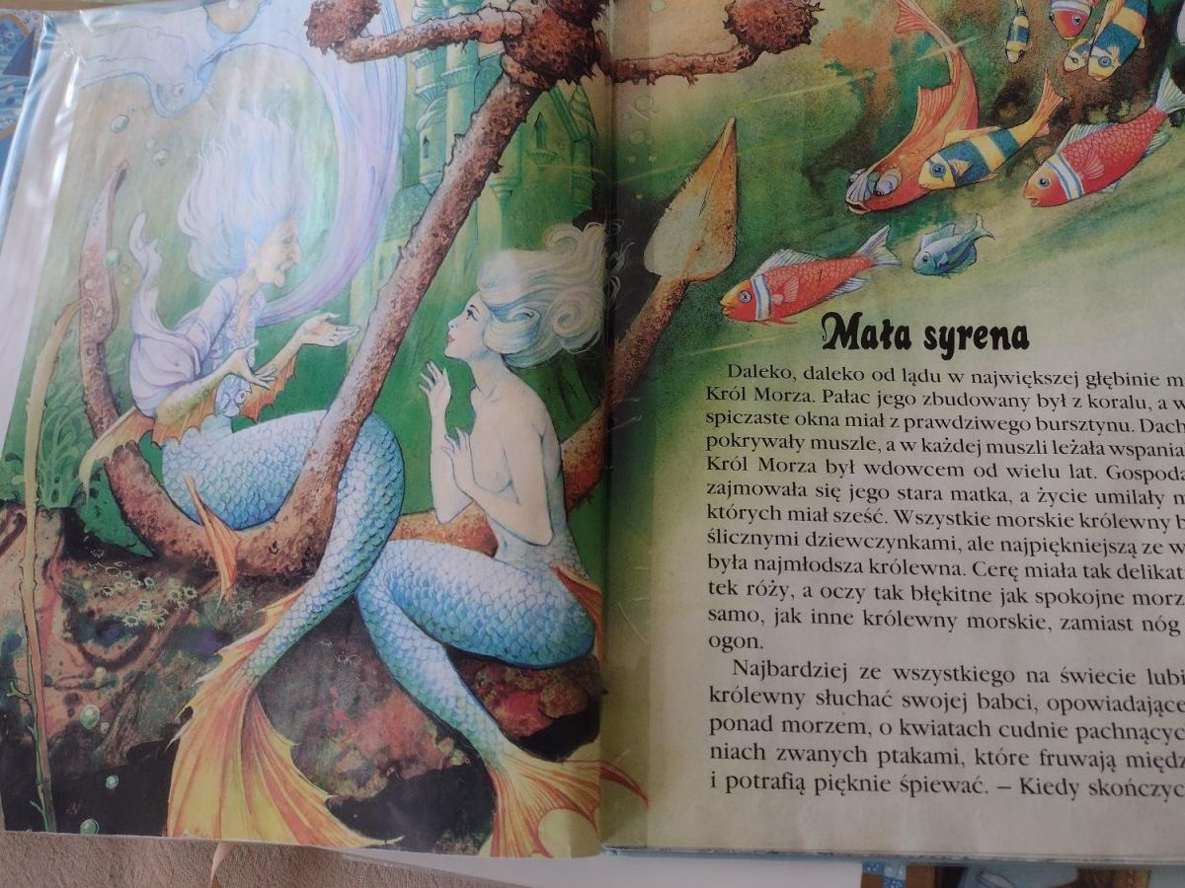

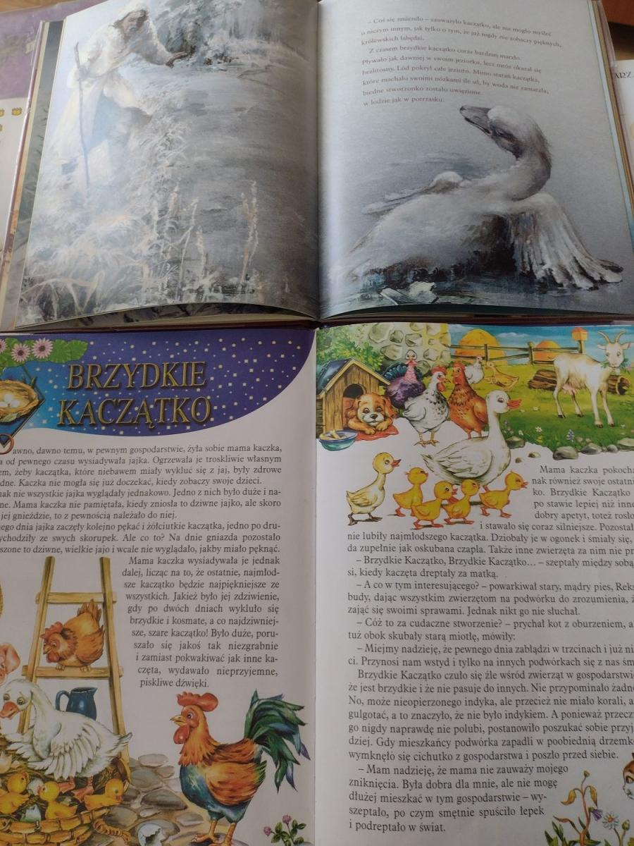
książki wykorzystane w czasie zajęć
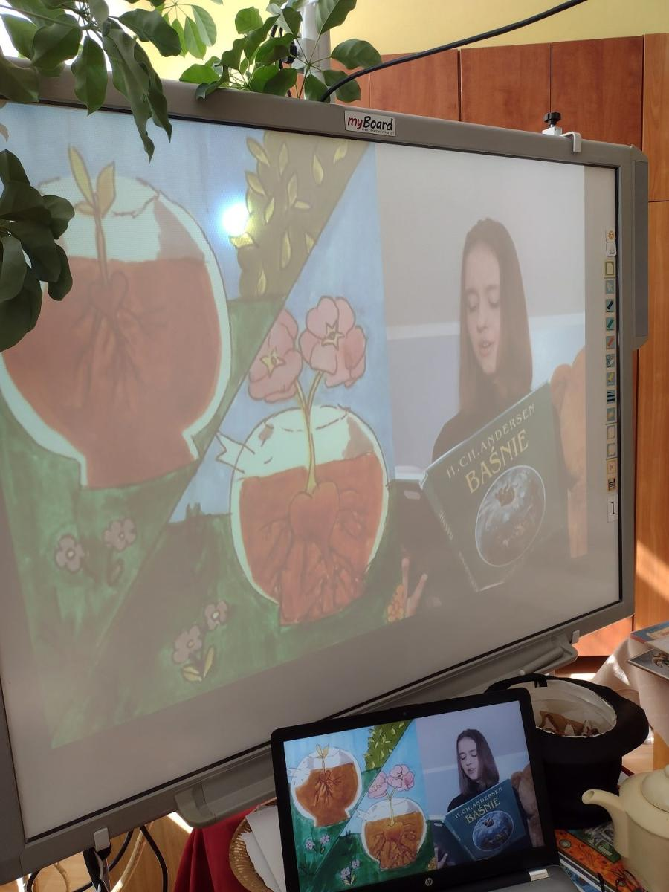

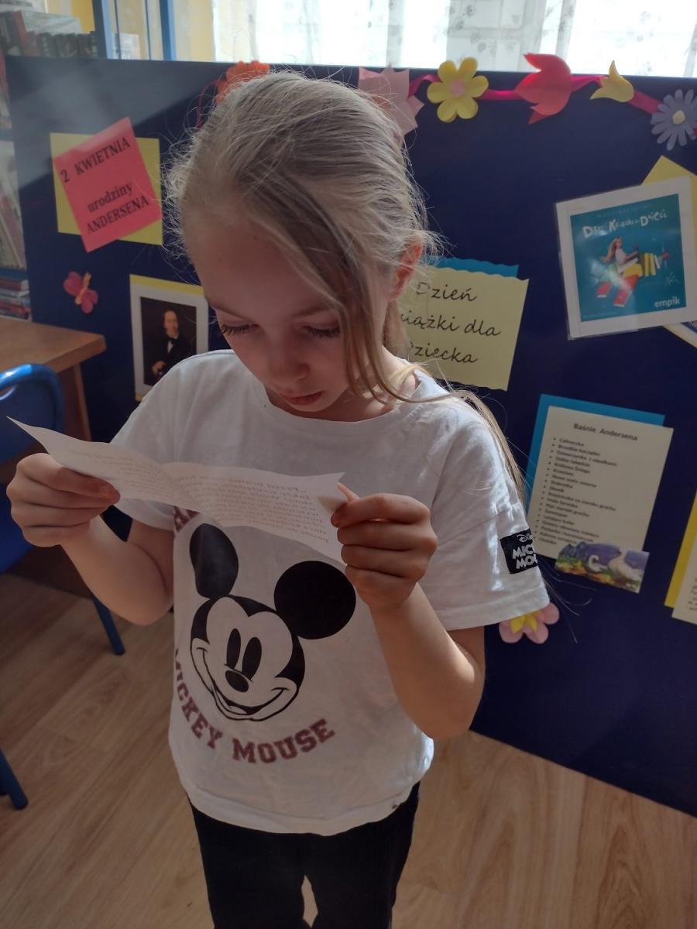
konkursy, zagadki …

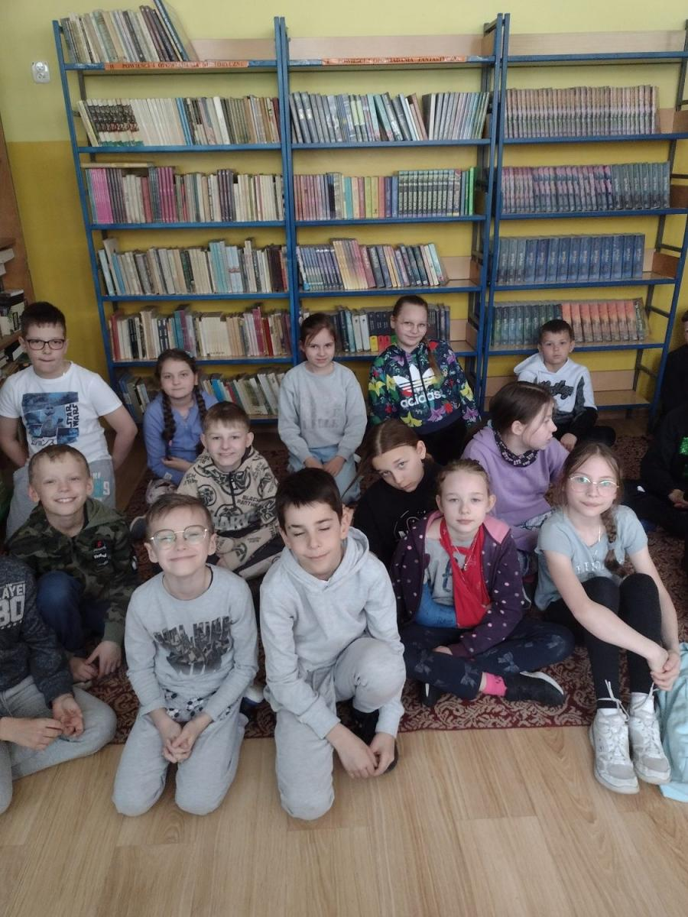
uczestnicy zajęć

- Nagrodzenie laureatów konkursu językowego „Nasz piękny język ojczysty”.
28 kwietnia 2023 r. wręczono nagrody laureatom konkursu językowego „Nasz piękny język ojczysty” organizowanego przez nauczycieli biblioteki szkolnej. Konkurs ten jest już tradycją w szkole, organizowany jest co roku w związku z dniem szczególnym - Międzynarodowym Dniem Języka Ojczystego. Obchody tego święta mają na celu podkreślenie różnorodności językowej świata i zwrócenie uwagi na liczbę języków zagrożonych i ginących. Dla Polaków przesłanie jest jedno – dbajmy o swój najpiękniejszy na świecie język ojczysty.

Konkurs adresowany był do uczniów klas 4 – 8, wzięło w nim udział 35 osób. Organizowany był w dwóch kategoriach wiekowych: klasy 4 – 6 i klasy 7 – 8. Spośród wszystkich uczestników wyłoniono 14 laureatów. Zajęli oni miejsca I, II, III i IV. Laureaci konkursu otrzymali dyplomy i nagrody, które zostały zakupione w ramach dofinansowania NPRCz. Zostały one uczniom wręczone przez Panią dyrektor Beatę Kowalczyk.

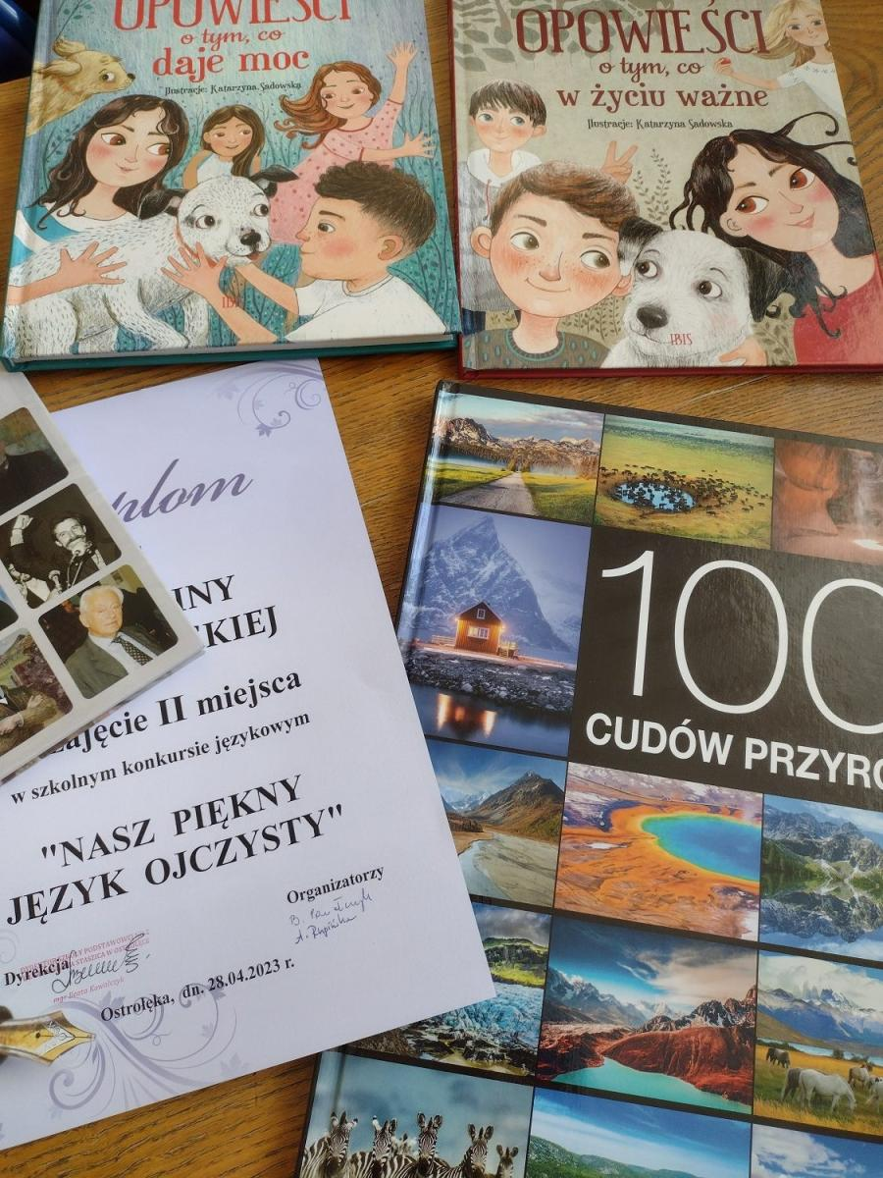
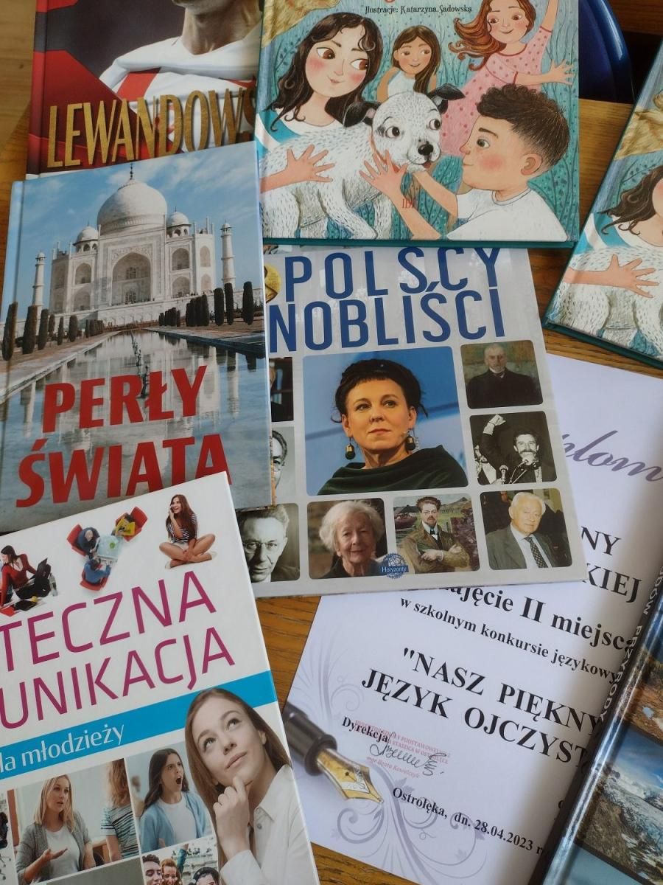
nagrody książkowe zakupione w ramach NPRCz
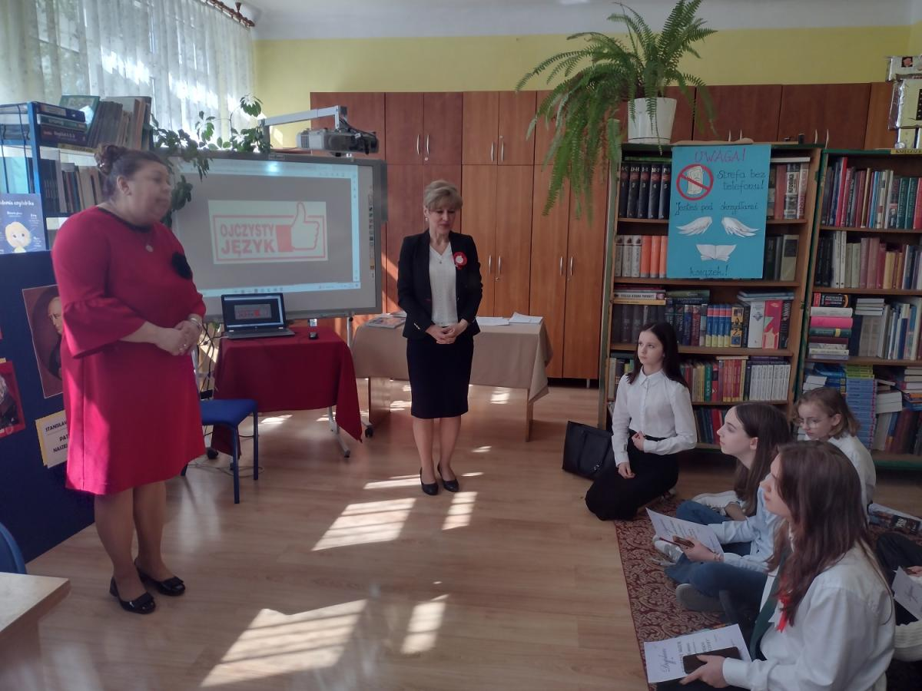
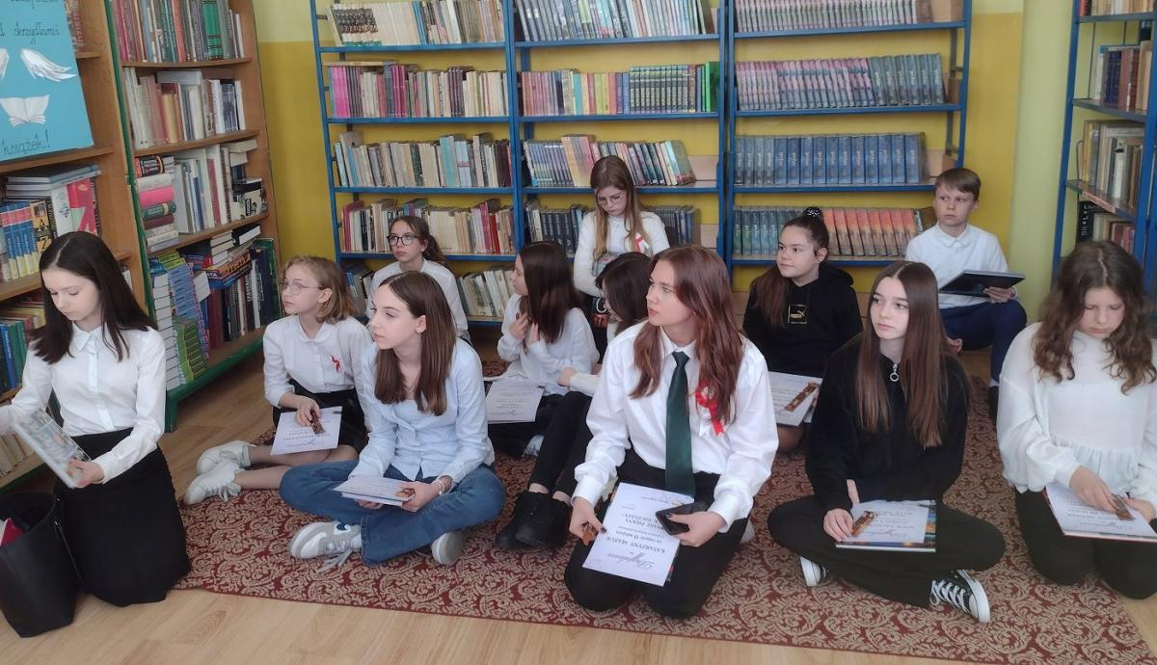
laureaci konkursu

